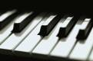
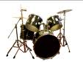
INSTRUMENTS DE MUSIQUE

le cor d’harmonie
le piano

la trompette

la batterie

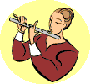

la harpe

la flûte

le xylophone

le violoncelle

violin
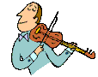

le violon
le saxophone

les cymbales (f)

la contrebasse

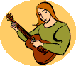

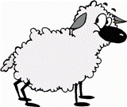
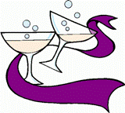


WORDS IN SINGULAR:

leaf strawberry
cherry sheep
person shelf
watch paintbrush
fox mouse
match puppy
knife tomato
loaf glass
potato sandwich
fish
la guitare

le tambourin
le trombone
le tuba

le basson

le banjo

le gong

la clarinette

